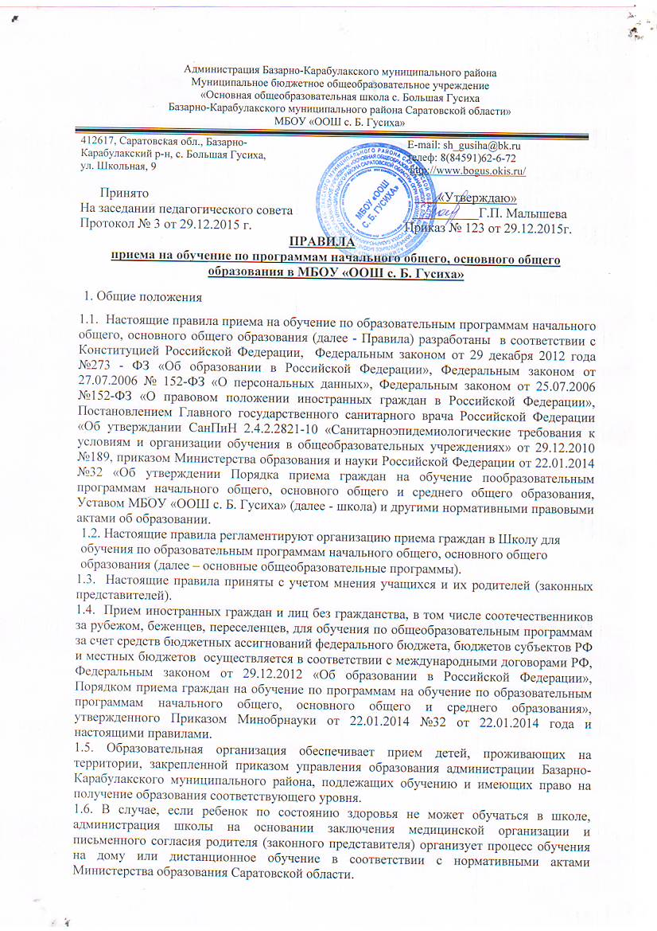
2. Организация приема на обучение по программам начального общего, основного общего и среднего общего образования.
2.1. Для обучения по программам начального общего образования в первый класс принимаются дети, достигшие по состоянию на 1 сентября текущего года 6 лет и 6 месяцев при отсутствии противопоказаний по состоянию здоровья. Прием детей, не достигших по состоянию на 1 сентября текущего года 6 лет и 6 месяцев осуществляется с разрешения учредителя в установленном порядке. Обучение детей, не достигших к 1 сентября 6 лет и 6 месяцев, осуществляется с соблюдением всех гигиенических требований по организации обучения детей шестилетнего возраста.
2.2. Дети, возраст которых превышает на 1 сентября текущего года 8 лет, принимаются на обучение по программам начального общего образования на основании документов, подтверждающих период обучения в ОО. При отсутствии указанных документов зачисление в Школу производится с разрешения учредителя в класс, который определяет приемная комиссия Школы на основании проведения диагностики знаний и навыков ребенка.
2.3. Прием детей, проживающих на закрепленной за Школой территории, на обучение по общеобразовательным программам осуществляется без вступительных испытаний, за исключение индивидуального отбора для получения среднего общего образования для профильного обучения.
2.4. Детям, проживающим на закрепленной территории, может быть отказано в приеме на обучение по общеобразовательным программам только при отсутствии свободных мест, за исключением детей, не прошедших индивидуальный отбор для получения среднего общего образования для профильного обучения.
2.5. При приеме детей, проживающих на закрепленной за Школой территории, а также на свободные места граждан, не зарегистрированных на закрепленной территории, преимущественным правом обладают граждане, имеющие право на первоочередное предоставление места в общеобразовательных учреждениях в соответствии с законодательством РФ.
2.6. Прием детей с ограниченными возможностями здоровья осуществляется на обучение по адаптированным программам с согласия родителей (законных представителей) на основании рекомендаций психолого-медико-педагогической комиссии.
2.7. Прием детей в Школу осуществляется по личному заявлению родителей (законных представителей).
2.8. Прием заявлений от родителей (законных представителей) детей, проживающих на закрепленной за Школой территорией, на обучение в первом классе начинается не позднее 1 февраля и завершается не позднее 30 июня.
Прием заявлений от родителей (законных представителей) детей, не проживающих на закрепленной за школой территорией, начинается 1 июля и завершается не позднее 5 сентября.
Прием в первый класс в течение учебного года осуществляется при наличии свободных мест.
Прием во второй и последующие классы осуществляется при наличии свободных мест в порядке перевода.
2.9. Информация о количестве мест в первых классах размещается на информационном стенде Школы и на официальном сайте Школы в сети Интернет http://www.bogus.okis.ru/ не позднее 10 календарных дней с момента издания приказа управления образования администрации Базарно-Карабулакского муниципального района о закрепленной территории.
Информация о количестве свободных мест для приема детей, не зарегистрированных на закрепленной территории, размещается на информационном стенде Школы и на официальном сайте Школы в сети Интернет позднее 1 июля текущего года.
На информационном стенде Школы, а также на официальном сайте Школы в сети Интернет дополнительно может размещаться информация об адресах и телефонах органов управления образованием осуществляющих признание и установление эквивалентности образования, полученного ребенком за пределами РФ, а также иная дополнительная информация по текущему приему.
2.10. До начала приема Школа формирует приемную комиссию, назначает лиц, ответственных за прием документов и утверждает график приема заявлений и документов.
Приказ о составе приемной комиссии Школы, положение о приемной комиссии и графике приема заявлений размещаются на информационном стенде Школы и на официальном сайте Школы в сети Интернет в течение 5 рабочих дней со дня издания приказа и утверждения графика приема заявлений.

3. Порядок зачисления по программам начального общего, основного общего и среднего общего образования.
3.1. Прием детей в Школу на обучение по общеобразовательным программам осуществляется по личному заявлению родителя (законного представителя) ребенка при предъявлении оригинала документа, удостоверяющего личность родителя (законного представителя), либо оригинала документа, удостоверяющего личность иностранного гражданина и лица без гражданства РФ в соответствии с законодательством РФ.
Форма заявления утверждена приказом директора Школы. Форма заявления и образец заполнения формы размещаются на информационном стенде Школы и на официальном сайте Школы в сети Интернет до начала приема.
3.2. Для зачисления в первый класс родители (законные представители) детей, проживающих на закрепленной за Школой территории, дополнительно представляют:
- оригинал свидетельства о рождении ребенка или документ, подтверждающий родство заявителя;
Родители (законные представители)детей, имеющих право на первоочередное предоставление места в Школе, предоставляют документы, подтверждающие их право.
3.3. для зачисления в первый класс родители (законные представители) детей, не проживающих на закрепленной за Школой территории, дополнительно предоставляют:
- оригинал свидетельства о рождении ребенка или документ, подтверждающий родство заявителя;
3.4. Для зачисления в первый класс родители (законные представители) детей, не являющихся гражданами РФ. Дополнительно предоставляют:
- документ, удостоверяющий личность ребенка – иностранного гражданина (паспорт иностранного гражданина либо иной документ, установленный федеральным законом или признаваемый в соответствии с международным договором РФ в качестве документа, удостоверяющего личность иностранного гражданина), или документ, удостоверяющий личность ребенка без гражданства (документ. Выданный иностранным государством и признаваемый в соответствии с международным договором РФ в качестве документа. Удостоверяющего личность лица без гражданства. Удостоверение личности лица без гражданства, временно проживающего на территории РФ, вид на жительство для лиц без гражданства, постоянно проживающих на территории РФ);
- документ, подтверждающий родство заявителя или законность представления прав ребенка;
- документ, подтверждающий право заявителя на пребывание в РФ виза (в случае прибытия в РФ в порядке, требующем получения визы) и (или) миграционная карта с отметкой о въезде в РФ (за исключением граждан Республики Беларусь), вид на жительство или разрешение на временное проживание в РФ, иные документы, предусмотренные федеральным законом или международным договором РФ.
Иностранные граждане и лица без гражданства все документы представляют на русском языке или вместе с нотариально заверенным в установленном порядке переводом на русский язык.
3.5. Для зачисления в первый класс детей из семей беженцев или вынужденных переселенцев родители (законные представители) представляют: удостоверение вынужденного переселенца со сведениями о членах семьи. Не достигших возраста 18 лет, или удостоверение беженцев со сведениями о членах семьи, не достигших 18 лет.
3.6. Родители (законные представители) детей вправе по своему усмотрению представить иные документы, не предусмотренные настоящими Правилами.
3.7. При приеме в Школу для получения среднего общего образования предоставляется аттестат об основном общем образовании.
Для иностранных граждан – документ эквивалентный аттестату об основном общем образовании на русском языке или вместе с нотариально заверенным в установленном порядке переводом на русский язык.
3.8. Приемная комиссия Школы при приеме заявления обязана ознакомиться с документом, удостоверяющим личность заявителя, для установления факта родственных отношений и полномочий законного представителя.
При приеме заявления должностное лицо приемной комиссии Школы знакомит поступающих, родителей (законных представителей) с Уставом Школы, лицензией на право осуществления образовательной деятельности, свидетельством о государственной аккредитации Школы, основными образовательными программами, реализуемыми Школой, локальными нормативными актами, регламентирующими организацию образовательного процесса и настоящими Правилами.
3.10. Факт ознакомления родителей (законных представителей) ребенка с документами, указанными в п. 3.9. фиксируется в заявлении о приеме и заверяется личной подписью родителей (законных представителей) ребенка.
Подписью родителей (законных представителей) ребенка фиксируется также согласие на обработку их персональных данных и персональных данных ребенка в порядке, установленном законодательством РФ.
3.11. Приемная комиссия Школы осуществляет регистрацию поданных заявлений и документов в журнале приема заявлений, о чем родителям (законным представителям) детей выдается расписка в получении документов, содержащая информацию о регистрационном номере заявления о приеме ребенка в Школу и перечне представленных документов. Расписка заверяется подписью лица, ответственного за прием документов и печатью Школы.
3.12. Заявление может быть подано родителем (законным представителем) в форме электронного документа с использованием информационно-телекоммуникационных сетей общего пользования.
3.13. Зачисление детей в Школу оформляется приказом директора Школы. Приказы о приеме на обучение по общеобразовательным программам размещаются на информационном стенде в Школе в день их издания.
3.14. На каждого зачисленного в Школу ребенка формируется личное дело, в котором хранятся все полученные при приеме документы.

4. Порядок организации индивидуального отбора
4.1. Индивидуальный отбор осуществляется для получения среднего общего образования в профильных классах.
4.2. Индивидуальный отбор в классы профильного обучения для получения среднего общего образования осуществляется на основании критериев и в порядке, предусмотренном Положением об организации индивидуального отбора для обучения в профильных классах.

Согласовано  Совет родителей (общешкольный родительский комитет)  Протокол № 5 от 28.12.2015 г. | Согласовано  Совет обучающихся  Протокол № 2 от 27.12.2015

